

**19. nedjelja kroz godinu**

**Obnova unutrašnjosti župne crkve**

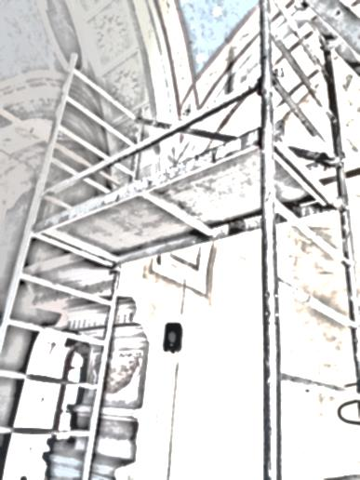Nakon dugih priprema započela je obnova unutrašnjosti naše župne crkve. Sami obnoviteljski i restauratorski radovi trajat će godinama i podijeljeni su u nekoliko etapa:

1. Uređenje pjevališta (kora)
2. Uređenje svoda lađe
3. Uređenje zidova
4. Uređenje svetišta crkve

Radove su odobrili Ministarstvo kultureRH, konzervatorski odjel u Karlovcu koji je uz župu nositelj projekta. Poseban trud iskazala je gđa Tatjana Horvatić iz Konzervatorskog odla u Karlovcu, nakon njezinog odlaska u Ministarstvo kulture vođenje projekta obnove crkve preuzela je gđa Marinka Mužar.

Nakon provedenog natječaja za izvođače preko Konzervatorskog odjela u Karlovcu izabrana je ponuda Zlatana Kovača, akademskog slikara i višeg konzervatora restauratora i Damira Facan Grdiša, akademskog slikara i konzervatora restauratora. Prije radova izvedeno je dubinsko sondiranje zidova da se vidi da li ima ispod sadašnjeg sloja koji drugi. Budući da nije bilo odlučeno je da se ide u obnovu sadašnjeg oslika koji je dao napraviti župnik Josip Šafar 1894. godine. Nakon toga bilo je potrebno sklopiti Ugovore s izvođačima radova, tražiti odobrenje Nadbiskupskog dohovnog stola u Zagrebu. Iz ovoga malog priloga vidi se tek dio koraka koje je trebalo napraviti da bi se krenulo u posao.

Svi koji uđu u našu crkvu doživljavaju je kao prekrasnu, možda najljepšom u ovom našem kraju, ali i dosta oronulom. Ta prošlo je više od sto godina od zadnjeg zahvata u unutrašnjosti. Crkva je i kulturni spomenik izuzetne vrijednosti.

Svakome je jasno da će ovakav zahvat biti skup i dugotrajan jer su i oštećenja velika. Uz Ministarstvo kulture, Grad, županiju veliki dio sredstava morat ćemo skupiti i sami da na taj način sačuvamo ono što su nam naši stari ostavili da i mi ostavimo onima koji dolaze iza nas.

Svoje priloge ,ožete predati župniku ili uplatiti na račun župe:

Važno je da napišete svrhu radi knjiženja u Blagajničkom dnevniku i da se zna svrha Vaše uplate.

ŽUPA SV. IVANA KRSTITELJA

REČICA

HR8124000081104962168

Svrha uplate: obnova župne crkve

Zahvaljujem vam na pomoći i podršci u ovom velikom zahvatu za našu župu.

|  |  |
| --- | --- |
| Slikovni rezultat za Ja sam kruh života  **Nedjelja – Dan Gospodnji**  *Prvo čitanje: 1Kr 19, 4-8*  *Drugo čitanje: Ef 4, 30–5, 2*  *Evanđelje:     Iv 6, 41-51*  **ZBORNA MOLITVA:**  Svemogući vječni Bože, smijemo te zvati svojim Ocem. Daj da nam u srcu poraste duh sinovstva te uđemo u obećanu baštinu. Po Gospodinu.  **ULAZNA PJESMA:**  *Pogledaj, Gospodine, na Savez svoj, i život svojih siromaha ne zaboravi zauvijek. Ustani, Bože, zauzmi se za svoju parnicu, ne zaboravi vike onih koji te zazivaju.(Ps 74, 20.19.22.23)*  **PRIČESNA PJESMA:**  Kruh koji ću ja dati tijelo je moje,  za život svijeta, govori Gospodin.  (Iv 6, 52) | Zasipani smo ovih dana katastrofičnim nagovještajima o toplinskim valovima, nevremenima. Po zimi ćemo se naslušati o visinama snijega, količini snijega o polarnim hladnoćama. To je kao neka novost! Pa kada če biti vruće ako ne ljeti, kada će oluje ako ne ljeti. Uvijek je tako bilo. Ljeti vruće, suho, oluje, zimi zima i snijeg.. Stvara se ozračje „smaka svijeta“.  Istina jest da nam nitko nikada ne može ugoditi.  Jedna priča kaže: došao novi župnik u župu. Ljudi mu dolazili i onako se raspitivali. Da ga bolje upoznaju. Pitaju ga tako – čuli smo velečasni da vi možete tuču napraviti. On mi odgovori – da može, ali postoji samo jedan uvjet da se to dogodi. Moraju se dogovoriti **svi**, bez izuzetka kada žele (točno vrijeme) i mjesto gdje žele da pada.  Istina je da se neke stvari događaju našom krivicom jer smo zaboravili da nam je zemlja mati, dana na upravljanje da njome mudro upravljamo. Ako nismo mudri sve u životu može poći naopačke.  Jer sve što bacimo na zemlju, u zemlju, vodu ili zrak PADNE NAM NA GLAVU. I ne samo to unosimo i u sebe. A onda su posljedice neminovne i po nas i po zemlju.  Stoga nad ničim ne treba paničariti, ali valja nam se odgovorno ponašati prema sebi i prirodi koja nas okružuje.  Stoga smeće, otrov, strvine neću bacati u šumu, potoke, rijeke. Neću prekomjerno trovati naša polja. Zemlja nije smetlarnik ili odlagalište, ona je moj dom. Ona me hrani, brani, čuva, ona je sveto mjesto. |

Ako je svećenik mlad, onda je naivan.  
Ako je ozbiljan, onda je vječni nezadovoljnik.  
Ako je lijep: "Zašto se nije oženio? Zašto je tako zgodan pop...nešto sa njim ne štima "  
Ako je ružan: "Nitko ga nije htio...zato je pop"  
Ako ode u kafić na kavu, onda trati vrijeme uzalud.  
Ako samo sjedi u kući, onda je smotan i mutav.  
Ako hoda odjeven "u civilno", ponaša se svjetovno pa kako može?  
Ako razgovara s tajkunima, onda je kapitalist.  
Ako se druži sa siromasima, onda je komunjara.  
Ako je debeo, ništa mu ne fali;  
Ako je mršav, onda je škrtac  
Ako propovijeda dugo, dosadan je.  
Ako podiže glas, onda je neurotičan.  
Ako govori normalno, ne čuje ga se ništa.  
Ako ima auto, onda je bogat,  
Ako ga nema, nije ukorak s vremenom.  
Ako posjećuje župljane, zabada nos u tuđe živote.  
Ako ostaje u župnom dvoru, ne zanima se za župljane. Ako ništa ne organizira i ne gradi, župa je mrtva a on nesposoban.  
Ako puno organizira onda je karijerist.  
Ako dugo zadržava ljude u ispovjedaonici, onda sablažnjava; Ako je prebrz, ne sluša što govore.Ako započinje misu točno, sat mu ide naprijed.  
Ako započinje kasnije, ne mari za tuđe vrijeme.  
Ako je mlad, nema iskustva.  
Ako je star, vrijeme je da ide u mirovinu.  
Ako ga premjeste ili umre, tko će ga zamijeniti ?

SAVRŠEN SVEĆENIK

Savršeni svećenik propovijeda točno šest minuta. Proklinje grijehe, ali pri tome nikoga ne napada. Radi od šest ujutro do ponoći, ujedno je i crkveni domar.

Savršeni svećenik mjesečno zaradi 500 kuna, lijepo je odjeven, vozi novi auto, kupuje knjige za vlastito usavršavanje u struci i barem 400 kuna mjesečno dijeli sirotinji.

Star je 29 godina, ali ima barem 40 godina životnog iskustva. Najvažnije, on dobro izgleda.

Savršeni svećenik gorljivo radi s mladima, ali najviše vremena provodi sa starijima. Cijelo vrijeme se smije ozbiljna lica. Dnevno posjeti barem 15 obitelji i stalno sjedi u župnom uredu, za slučaj da ga netko zatreba.”

Kroz tjedan neuhvatljiv, a nedjeljom neshvatljiv.

Takvog savršenog svećenika uvijek, nažalost, pronalazimo u susjednoj župi!

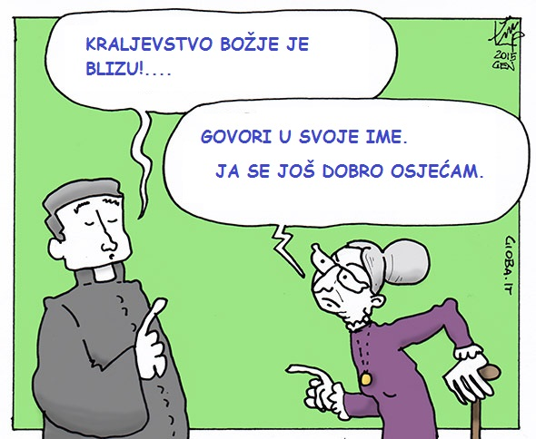

|  |  |  |
| --- | --- | --- |
| Ponedjeljak  13. kolovoza | 18,00 | Poncijan i Hipolit  + Jaga Pevac i ob., Barica Fištrović rođ. Pevac; + Mato Brezetić i obitelj |
| utorak,  14. kolovoza | 18,00 | Maksimilijan Kolbe  + Josip, Tomo, Mara Konjić; + Jaga, Josip, Mato Cvetković; + Ivica, Jela, Josip Novosel; + Ivan, Bara Glavač; + Zlatko Glavač; + Vladimir Glavač |
| Srijeda,  15.kolovoza | 8,30 | UZNESENJE MARIJINO – VELIKA GOSPA  + Ana Marija Filipčić |
| Četvrtak,  16.kolovoza | 18,00 | Rok  + Jagica, Jean Claude Frechin |
| Petak,  17.kolovoza | 18,00 | Hijacint  + Mara Belokleić i obitelj |
| subota,  18..kolovoza |  | Jelena Križarica |
| **Nedjelja,**  **19.KOLOVOZA** | 9,00 | **DVADESETA NEDJELJA KROZ GODINU**  + Ana, Franjo, Andrija Fundurulić; + Slavko Šepac; +Stjepan Žunac i ob.; + Andrija, Marija Banić; Slavko, Mara, Tomo Konjić; + Ivan, Jela Cvetković; + ob. Branka Mučnjak; obitelj Skokan; + Mato Brkljačić; + Ivan Glavinić; + Marija Klobučar |

**ČITAJ KATOLIČKU ŠTAMPU, KATOLIČKE KNJIGE. Upoznaj svoju vjeru, svoju crkvu!**

MOLITVENA ZAJEDNICA nedjeljom u 18,00 sati u župnoj crkvi.

Ljetni raspored sv. misa. Nedjeljom je samo jedna misa u 9,00 sati.

* DAROVI ZA POTREBE ŽUPE: svoje priloge za potrebe župe možete dati u župnom uredu, sakristiji ili u banci na račun. HR8124000081104962168 Župa sv. Ivana Krstitelja Rečica 47. Rečica ( s naznakom: za župu)

**ŽUPNE OBAVIJESTI**

**Proštenje u Kamenskom**

**Svete mise su tog dana u 7, 8 i 30 koju će predvoditi fra Marko Glogović, župnik župe Svetice kraj Ozlja. U 10 i 30 bit će svečana procesija ulicama Kamenskog s kipom Majke Božje Kamenske koji nose djevojke iz Pokupske doline. U 11 sati bit će svečana sveta misa koju predvodi don Jenko Bulić,**

**Pastoralni listić**: Tjedni prilog Zvona svetog Ivana Krstitelja. Izdaje: Župa svetog Ivana Krstitelja Rečica, Rečica 47. 47203 Rečica. Glavni i odgovorni urednik: Lovro Zaplatić, župnik .Tel 047 713 002 /0992441234 e-mail : zupa.recica@zg-nadbiskupija.hr . Izlazi u 150 primjeraka.